SIECI ZINTEGROWANE
OPRACOWANIE Z LABORATORIÓW

1. Przedstaw zasadę działania komutatora przestrzennego.
Komutator przestrzenny
Komutatory przestrzenne umożliwiają przenoszenie sygnału ze szczeliny czasowej dowolnego traktu wejściowego do tej samej szczeliny w dowolnym z traktów wyjściowych. Mogą być wykonane z multiplekserów, demultiplekserów lub bramek cyfrowych.

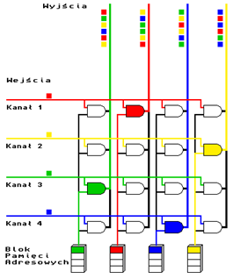

Działanie komutatora przestrzennego z wykorzystaniem bramek logicznych: bramki są otwierane sygnałem z pamięci adresowej, którą tworzą bloki odpowiadające kolumnom matrycy (w tym przypadku). Zgodnie z zawartością pamięci adresowej na wyjście komutatora jest przepuszczana zawartość odpowiedniego traktu z wejścia. Rozwiązanie takie jest nazywane sterowaniem wyjściami. Komutator ten umożliwia połączenie dowolnej telestrady wejściowej z dowolną telestradą wyjściową.

2. Przedstaw zasadę działania komutatora czasowego.
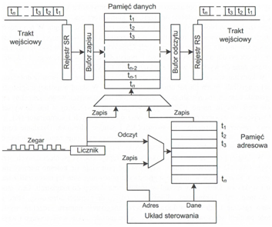
Komutator czasowy
W pierwszej połowie szczeliny czasowej następuje zapis zawartości bufora zapisu do pamięci danych. Adres zapisu jest wskazywany przez licznik. W tym czasie w rejestrze SR zapisywane są bity kolejnej szczeliny czasowej, a z bufora RS są wysyłane bity. W drugiej połowie szczeliny czasowej następuje odczyt z pamięci danych. Adres do odczytu jest podawany przez pamięć adresową. Taki komutator nazywa się komutatorem ze sterowanym wyjściem.
W komutatorze ze sterowanym wejściem zapis odbywa się zgodnie z pamięcią adresową, a odczyt zgodnie z licznikiem.

3. Przedstaw zasadę działania komutatora przestrzenno-czasowego ze sterowanym wejściem (N to liczba traktów, a m to liczba kanałów w trakcie).
Komutator przestrzenno-czasowy
Dane wejściowe są szeregowo wprowadzane do rejestru szeregowo-równoległego, a następnie są wprowadzane do bufora (konwersja szeregowo-równoległa). Zawartość bufora jest przesyłana do pamięci rozmównej pod adresy wskazywane przez licznik. Podczas trwania każdej szczeliny czasowej pamięć rozmówna jest odczytywana zgodnie z adresami pochodzącymi z pamięci adresowej. Poprzez multiplekser odczytana informacja może trafić do różnych buforów, a dalej do rejestrów. O tym, do którego z nich trafi decyduje ostatni bit słów pamięci adresowej. Informacje z rejestrów trafiają na trakty wyjściowe.

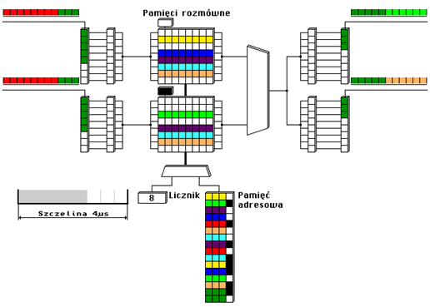

4. Czy za pomocą komutatora przestrzennego można rozesłać wiadomość typu broadcast?
Możliwe jest komutowanie jednej szczeliny wejściowej do wielu szczelin wyjściowych. Komutator przestrzenny potrafi przekserować szczeliny z danego traktu wejściowego na dowolne trakty wyjściowe.

5. Przedstaw budowę wieloramki PCM wykorzystywaną we:
- Francji (30/32), Niemczech (30/32), Polsce (30/32)

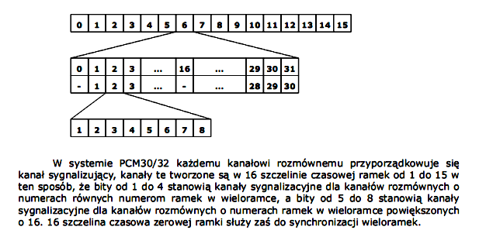

- Japonii (20/24)

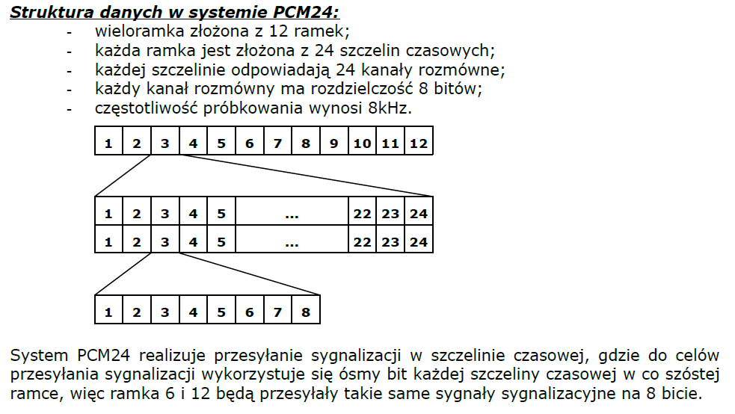

6. Wymień i opisz warstwy modelu OSI.
Warstwa 1 – fizyczna: jej zadaniem jest właściwy dobór elektrycznych parametrów połączenia takich jak napięcie czy długość fali. W warstwie tej przesyłane są strumienie bitów. Tu odbierane są ramki danych z warstwy 2 i przesyłane są one szeregowo bit po bicie. Warstwa ta „widzi” dane jako jedynki i zera.

Warstwa 2 – łącza danych: jej zadaniem jest złożenie informacji w tzw. ramki. W tej warstwie pracują np. karty sieciowe Ethernet. Odpowiedzialna jest ona za końcową zgodność przesyłanych danych. Tu składane są strumienie binarne i umieszczane są w ramkach.

Warstwa 3 – sieci: odpowiada za określenie trasy pomiędzy nadawcą, a odbiorcą. Brak tu mechanizmów kontroli i korekcji błędów. Posiada własną architekturę trasowania niezależną od adresowania fizycznego. Jeśli sieć podzielona jest na segmenty przy użyciu routera korzystanie z tej warstwy jest obowiązkowe. Protokoły trasowane to: IP, IPX, AppleTalk.

Warstwa 4 – transportowa: jej rola zaczyna się po odebraniu informacji przez komputer docelowy bądź inne urządzenia sieciowe. Jej zadaniem jest uszeregowanie odebranej informacji w odpowiedniej kolejności i skierowanie jej do aplikacji, która będzie umiała ją obsłużyć. Warstwa ta potrafi także wykrywać pakiety odrzucone przez router i generować żądanie ich ponownej transmisji.

Warstwa 5 – sesji: przeznaczone jest dla użytkownika i jego procesów. W tej warstwie działają programy, z których bezpośrednio korzystają użytkownicy. Jak nazwa wskazuje czuwa ona nad przebiegiem komunikacji podczas połączenia dwóch komputerów. Warstwa ta określa charakter połączenia: jedno lub dwukierunkowy.

Warstwa 6 – prezentacji: odpowiada za sposób kodowania wszelkich danych i ewentualną translację pomiędzy niezgodnymi schematami kodowania.

Warstwa 7 – aplikacji: pełni rolę interfejsu pomiędzy daną aplikacją, a usługami sieciowymi. Inicjuje ona sesje komunikacyjne.

7. Wypisać i opisać warstwy SS7.

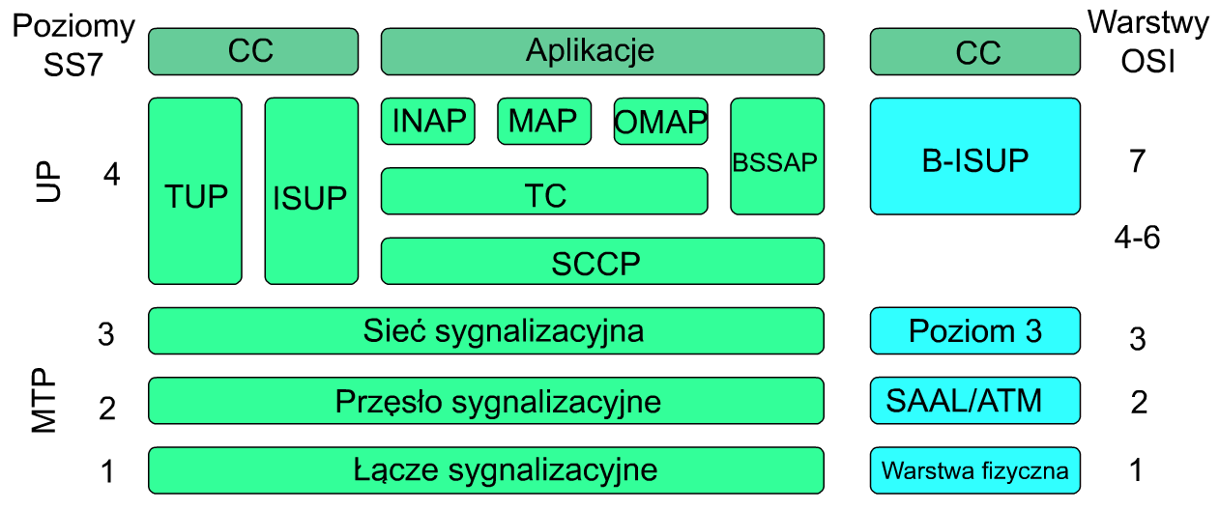

Zestaw protokołów systemu sygnalizacji nr 7 został podzielony na cztery poziomy.
Pierwsze trzy poziomy sygnalizacji odpowiadają za samo przesyłanie informacji przez sieć i nie są związane z samym sterowaniem zestawianiem połączenia. Ich zadaniem jest zapewnienie niezawodnego przesyłania wiadomości sygnalizacyjnej od punktu źródłowego do punktu docelowego. Poziomy te nazywane są wspólnie częścią transferu wiadomości MTP (Message Transfer Part).
Poziom czwarty, zwany częścią użytkownika UP (User Part) związany jest ze sterowaniem połączeniem oraz zapewnieniem dostępu do dodatkowych funkcji i usług sieciowych. Części te realizują funkcje związane z zestawianiem, utrzymaniem i rozłączaniem połączeń, dostępem do sieciowych baz danych czy serwerów usług.

8. Rodzaje wiadomości SS7
IAM (Initial Address Message)
Wstępna wiadomość adresowa IAM jest nadawana w przód w celu zainicjowania połączenia i zajęcia łącza wychodzącego oraz do przesłania numeru strony żądanej, a także innych informacji związanych z kierowaniem i obsługą połączenia. Przykładowe parametry:
- typ wiadomości (Message Type),
- wskaźnik rodzaju połączenia (Nature of connection indicators),
- numer strony żądanej (Called Party Number),
- numer strony wywołującej (Calling Party Number),
- numer przekierowujący (Redirecting number) i nr przekierowania (Redirection number),
- informacja o przekierowaniu (Redirection information).

ACM (Address Complete)
Wiadomość skompletowania adresu jest nadawana wstecz i wskazuje, że wszystkie cyfry numeru potrzebne do kierowania połączenia zostały odebrane. Przykładowe parametry:
- typ wiadomości
- wkaźnik przyczyn (Cause indicator) - wskazuje przyczynę wysłania danej wiadomości,
- wskaźniki wywołań nadawane wstecz (Backward call indicators),

ANM (Answer)
Odpowiedź jest wysyłana wstecz i wskazuje, że połączenie zostało odebrane. Wiadomość może zawierać także informację o taryfikowaniu w celu rozpoczęcia naliczania opłaty oraz rozpoczęcia pomiaru czasu trwania połączenia. Przykładowe parametry:
- typ wiadomości,
- numer osiągnięty (Connected number) - zawiera nr abonenta, z którym ab wywołujący ostatecznie się połączył (niekoniecznie jest to nr wywoływany),

CPG (Call Progress)
Realizacja wywołania jest wysyłana w dowolnym kierunku w czasie zestawiania połączenia lub w czasie jego trwania. Wskazuje, że wystąpiło znaczące zdarzenie i informacja o wystąpieniu tego zdarzenia powinna być przekazana do jednej ze stron połączenia. Przykładowe parametry:
- typ wiadomości,
- informacje o zdarzeniu (Event information)
- wskaźniki przyczyn.

FAC (Facility)
Udogodnienie jest wysyłane w celu żądania działania w drugiej centrali. Jest ona wykorzystywana do przenoszenia informacji o wyniku działania, jego odrzuceniu lub błędzie, a także do aktywacji dowolnej usługi dodatkowej i do przesyłania wyników przebiegu aktywacji usługi. Przykładowe parametry:
- typ wiadomości,
- informacja o kompatybilności parametru (Parameter compability information),
- aktywacja usługi (Service activation)

REL (Release)
Rozłączenie jest nadawane w dowolnym kierunku w celu wskazania, że łącze jest zwalniane ze względu na podaną przyczynę i jest gotowe to przejścia w stan wolne po odebraniu wiadomości RLC. Przyczyną jest np. odłożenie mikrotelefonu, przekierowanie połączenia. Przykładowe parametry:
- typ wiadomości,
- wskaźnik przyczyn.

RLC (Release Complete)
Potwierdzenie rozłączenia jest wysyłane w obydwu kierunkach w odpowiedzi na odbiór wiadomości REL. Po odebraniu tej wiadomości łącze, którego dana wiadomość dotyczy może być wprowadzone w stan wolne. Przykładowe parametry:
- typ wiadomości,
- wskaźnik przyczyn,
- koniec parametrów opcjonalnych (End of optional parameters) - to jest we wszystkich wiadomościach.

9. Opisać najdłuższą wiadomość SS7.
IAM (Initial Address Message) – opis w pytaniu 8.

10. Opisać dwie pierwsze wiadomości SS7
IAM (Initial Address Message) i ACM (Address Complete) – opis w pytaniu 8.

11. Opisz budowę najkrótszej jednostki sygnalizacyjnej w sygnalizacji SS7.
W SS7 stosowane są trzy rodzaje jednostek sygnalizacyjnych. Różnią się długością i zawartością pola informacyjnego. Najkrótsza z nich, FISU (Fill In Signal Unit), to jednostka wypełniająca. Przesyłana przy braku innych jednostek do nadawania. Nie zawiera żadnych informacji poza ewentualnym potwierdzeniem jednostki MSU.
(ciąg dalszy pytanie 24)

12. W jakiej części i w jakiej wiadomości sygnalizacyjnej SS7 jest przenoszony numer abonenta i numer wybierany?
Wiadomość IAM:
- Calling Party Number – numer abonenta wywołującego,
- Called Party Number – numer abonenta wywoływanego.

13. Rodzaj ramki i nazwa pola, w którym jest przenoszony nr wywoływanego abonenta w DSS1.
Ramka: SETUP
Pola:
- CLD – numer abonenta wywoływanego.
- CLG – numer abonenta wywołującego.

14. Przedstaw wykres wymiany wiadomości sygnalizacyjnych DSS1 i SS7 dla scenariusza, w którym nie nastąpiła rozmowa między abonentem ISDN oraz sieci komórkowej. Połączenia obsługiwały centrale tranzytowe.

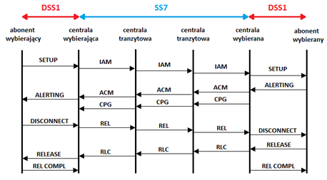

15. Narysuj wykres sygnałów sygnalizacyjnych DSS1 i SS7 między użytkownikiem sieci ISDN i sieci komórkowej. Połączenie dochodzi do skutku.

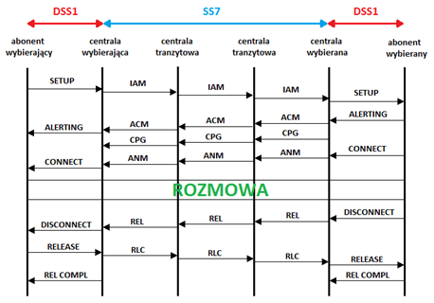

16. Przedstaw graf MSC dla rozmowy ISDN a ISDN z 2 centralami tranzytowymi.
Sygnalizacja między ISDN a ISDN (A - rozłączenie od wywoływanego, B - rozłączenie od wywołującego)

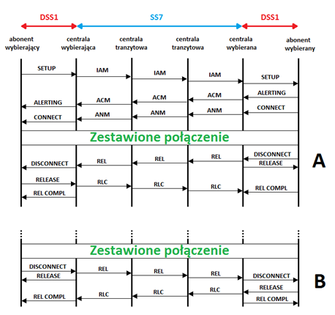

17. Wypisać przebieg wiadomości dla 2 użytkowników komórkowych i 4 central tranzytowych.
Jak w pytaniu 15.

18. Czy w ramkach przywołania kodowego można realizować połączenie konferencyjne?
Tak, ramkach przywołania kodowego można realizować połączenie konferencyjne.
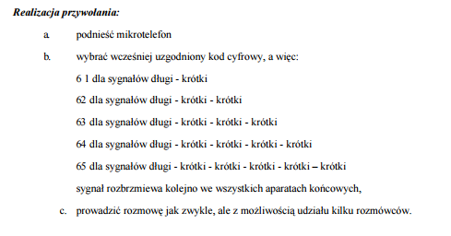
19. Który element centrali abonenckiej powoduje, że rozlega się dzwonienie wywoływane podczas realizacji dowolnego scenariusza połączenia.
INTERNAL RING GENERATOR - wewnętrzny generator zespołu przywołania

20. Czym się różni przywołanie z centrali wewnętrznej od przywołania z PSTN.
Przywołanie z publicznej sieci telefonicznej różni się od przywołania wewnętrznego, długością przerw w sygnale przywołania.

21. Narysuj i opisz budowę komórki ATM.

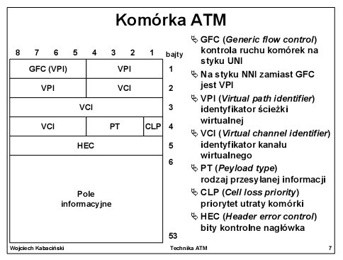

22. Co to jest AZL i do czego służy?
Abonencki zespół liniowy (moduł abonencki AZL) ma za zadanie rozdzielenie ruchu rozmów telefonicznych na przychodzący i wychodzący. Umożliwia dołączenie linii abonenckich. Dla każdego abonenta przypada jeden AZL. Funkcje analogowego AZL często określa się akronimem "BORSCHT" od pierwszych liter realizowanych funkcji:
- Battery feed - zasilanie (tradycyjny telefon jest zasilany z centrali napięciem -48V);
- Over-voltage protection - zabezpieczenie przed przepięciami;
- Ringing - dzwonienie (AZL dostarcza prądu dzwonienia o napięciu skutecznym 80V);
- Supervision - nadzór (układ nadzoru wykrywa przepływ prądu stałego przy zwarciu łącza ab.);
- Coding - kodowanie (konwersja A/C i C/A, filtrowanie do 3400Hz, próbkowanie i kodowanie do PCM);
- Hybrid - rozgałęźnik (przejście z transmisji jednotorowej (analogowej) na dwutorową (cyfrową), np. za pomocą transformatora);
- Testing - testowanie (możliwe jest dołączenie wyposażenia abonenckiego do układu testowania przez styki przekaźników).
W przypadku AZL dla abonenta cyfrowego (AZLC) część funkcji jest taka sama jak dla analogowego (AZLA). Dotyczy to testowania, zabezpieczania przed przepięciami oraz zasilania. Nie ma potrzeby kodowania (przesyłane sygnały już są zakodowane). Stosowanie rozgałęźnika jest zależne od zastosowanej metody transmisji.

23. Opisać krok po kroku i co to jest połączenie konferencyjne.
Połączenie konferencyjne może być zestawione w obrębie abonentów wewnętrznych centrali abonenckiej. W celu realizacji konferencji, należy podczas rozmowy, z jednym z uczestników planowanej konferencji, wybrać numer aparatu końcowego kolejnego uczestnika połączenia konferencyjnego. Jeśli w tym czasie z wybranego aparatu końcowego jest nawiązywane ,lub jest w trakcie, połączenie z aparatem zewnętrznym, wówczas można rozłączyć się z tym aparatem końcowym poprzez wybranie własnego numeru.

Realizacja połączenia konferencyjnego:
            - zestawić połączenie wewnętrzne,
            - wybrać numer dodatkowo przywoływanego aparatu końcowego,
            - zgłasza się wybrany aparat,
            - kontynuacja rozmowy pomiędzy trzema abonentami (dołączenie następnych abonentów do zestawionego połączenie odbywa się zgodnie z punktem b)

Zamiast bezpośredniego przywołania żądanego aparatu końcowego można też użyć przywołania zbiorowego. W tym przypadku uruchamia się je przez wybranie cyfry "6". Nie można stosować w tym przypadku przywołania kodowego.

24. Opisać budowę ramki MSU, FISU i LSSU.
Budowa ramki MSU:
MSU (Mesage Signal Unit) - jednostka wiadomości. Zawiera informacje przekazane do przesłania przez poziom sieci sygnalizacyjnej.

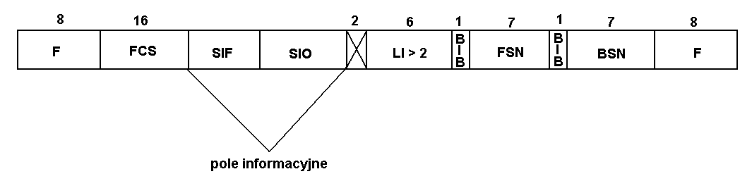
F (flag) – flaga do rozróżnienia początku i końca jednostki sygnalizacyjnej
FCS (Frame Check Sequence) - pole kontrolne ramki zawiera kod kontrolny umożliwiający po stronie odbiorczej weryfikację poprawności odbioru jednostki sygnalizacyjnej
Pole informacyjne - składa się z bajtu informacyjnego usługi (SIO - Service Information Octet) oraz pola informacji sygnalizacyjnej (SIF - Signaling Information Field):
- pole SIO - podzielone jest na dwie 4-bitowe części:
  - wskaźnik usługi (SI - Service Indicator) - wskaźnik usługi identyfikuje określone części poziomu 4 lub funkcje zarządzające poziomu 3, których dana wiadomość sygnalizacyjna dotyczy,
  - wskaźnik krajowy (NI - National Indicator) - służy do rozróżniania sieci.
- pole SIF - umieszczone są w nim wiadomości otrzymywane z poziomu 3 i różnych części poziomu 4. Długość pola SIF jest ograniczona do 272 bajtów. Jeżeli SIF ma długość większą od 61 bajtów, to LI jest ustawione na 63.
LI (Length Indicator) - wskaźnik długości zajmuje sześć bitów i określa liczbę bajtów występujących w jednostce sygnalizacyjnej między polami LI oraz FCS. Służy do oznaczania typu wiadomości. Przyjmuje odpowiednio wartości:
- dla MSU -> od 3 do 63,
- dla LSSU -> 1 lub 2,
- dla FISU -> 0.
FSN (Forward Sequence Number) i BSN (Backward Sequence Number) - numer kolejny w przód i numer kolejny w tył oraz związane z nimi bity wskaźnikowe (FIB - Forward Indicator Bit oraz BIB - Backward Indicator Bit) są wykorzystywane w celu potwierdzania poprawnie odebranych ramek lub żądania powtórzenia ramek odebranych błędnie. Służą także do sprawdzania właściwej kolejności odbieranych ramek oraz występowania powtórzeń lub utraty ramek. Pola te występują we wszystkich rodzajach jednostek, ale odnoszą się tylko do MSU (pozostałe zawierają numery FSN ostatnio nadanej MSU oraz BSN ostatnio odebranej poprawnie MSU).

Budowa ramki FISU:
FISU (Fill In Signal Unit) - jednostka wypełniająca. Ramka ta nie przenosi żadnej wiadomości. Jest ona używana do wypełnienia w przypadku gdy nie mamy do nadania żadnej ramki MSU lub LSSU. Za jej pomocą można sprawdzić poprawność transmisji, obciążenie łącza oraz do potwierdzania prawidłowego odbioru ramki MSU.

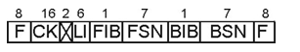

F – flaga do rozróżnienia początku i końca jednostki sygnalizacyjnej
CK – bity kontrolne ramki do detekcji błędów
LI – wskaźnik długości określający rodzaj jednostki sygnalizacyjnej
FSN – numer kolejny w przód do korekcji błędów
BIB – bit wskaźnik wstecz do korekcji błędów
BSN – numer kolejny wstecz do korekcji błędów

Budowa LSSU:
LSSU (Link Status Signal Unit) - jednostka stanu łącza. Przesyła informacje o stanie łącza sygnalizacyjnego. W jednostce LSSU dodatkowo pojawia się pole SF określające stan łącza. Rozróżniamy 6 stanów: brak synchronizacji, synchronizacja normalna, synchronizacja awaryjna, uszkodzone, uszkodzenie procesora i zajęte.

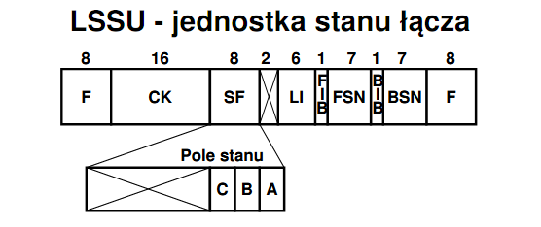
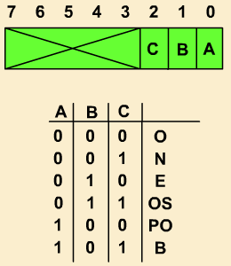
W jednostkach statusu łącza pole informacyjne nazywa się polem statusu łącza SF (Status Field). Umieszczone są w nim aktualne informacje dotyczące danego statusu łącza. Jest polem jednobajtowym, z czego wykorzystywane są 3 bity.
- O - brak synchronizacji,
- N - synchronizacja normalna,
- E - synchronizacja awaryjna,
- OS - łącze uszkodzone,
- PO - uszkodzenie procesora,
- B - łącze zajęte.

25. Opisać 2 i 3 warstwę (ACM oraz ANM).
ACM (Address Complete)
Wiadomość skompletowania adresu jest nadawana wstecz i wskazuje, że wszystkie cyfry numeru potrzebne do kierowania połączenia zostały odebrane. Przykładowe parametry:
- typ wiadomości
- wkaźnik przyczyn (Cause indicator) - wskazuje przyczynę wysłania danej wiadomości,
- wskaźniki wywołań nadawane wstecz (Backward call indicators),

ANM (Answer)
Odpowiedź jest wysyłana wstecz i wskazuje, że połączenie zostało odebrane. Wiadomość może zawierać także informację o taryfikowaniu w celu rozpoczęcia naliczania opłaty oraz rozpoczęcia pomiaru czasu trwania połączenia. Przykładowe parametry:
- typ wiadomości,
- numer osiągnięty (Connected number) - zawiera numer abonenta, z którym ab wywołujący ostatecznie się połączył (niekoniecznie jest to nr wywoływany),

26. PD - co to, gdzie używane, przykłady użycia.
PD to dyskryminator protokołu, jest pierwszym elementem wiadomości warstwy trzeciej (np. element składowy wiadomości SETUP - sygnalizacja DSS1). Jego zadaniem jest określenie protokołu, zgodnie z którym dana wiadomość ma być interpretowana (pokazuje w jakim protokole zbudowana jest ramka). Dyskryminator protokołu dla odpowiednich systemów sygnalizacyjnych przyjmuje wartości:
- 08H dla EDSS1,
- 41H dla 1TR6,
- 9H dla DSS2.

27. Przekierowanie połączeń od abonenta zewnętrznego, gdy jest 3 abonentów wewnętrznych
Realizacja przełączenia połączenia:
- Podczas zestawianego połączenia z abonentem publicznej sieci telefonicznej, wybrać numer aparatu końcowego, na który chcemy przełączyć połączenie.
- Rozmówca z publicznej sieci telefonicznej przełączony jest na „oczekiwanie”.
- Zgłasza się wybrany aparat końcowy.
- Odkładamy mikrotelefon.
- Abonent publicznej sieci telefonicznej zostaje połączony z aparatem końcowy, który wybraliśmy.

Jeśli wybrany aparat końcowy jest połączony z innym abonentem końcowym w obrębie tej samej centrali abonenckiej, musi być wezwany do przerwania połączenia wewnętrznego poprzez odłożenie mikrotelefonu. Dopiero potem może odbyć się przełączenie połączenia – po odłożeniu słuchawki przełączone połączenie sygnalizowane jest krótkim sygnałem dźwiękowym.

Przy wyborze abonenta wewnętrznego, zamiast bezpośredniego przywołania, można wykorzystać przywołani kodowe lub zbiorowe.

28. Wymień funkcje transformatora na linii abonenckiej.
- odpowiada za izolację galwaniczną pomiędzy odcinkami linii transmisyjnej aby zapobiec przedźwiękom i stratą napięcia,
- przenosi on tylko zmienny prąd rozmówny,
- blokuje prąd stały.

29. Masz do dyspozycji trzy komputery. Dwa mają po jednej karcie ATM a jeden ma dwie karty. Każdy z komputerów służy do przesyłania plików do pozostałych komputerów. Zaproponuj topologię i przeprowadź konfigurację urządzeń.

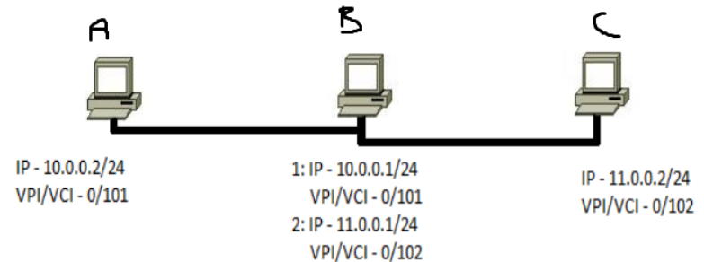

Wartość po sleszu w IP np. 10.0.0.2/24 mówi nam o tym ilu bitowa jest maska. Jeżeli /24 to oznacza, że możemy zaadresować komputery w danej sieci od 1 do 254

Na komputerze A: route add 10.0.0.0 mask 255.0.0.0 10.0.0.1
Na komputerze B: należy uruchomić usługę „Packet Forwarding”
Na komputerze C: route add 11.0.0.0 mask 255.0.0.0 11.0.0.1

30. ATM 2
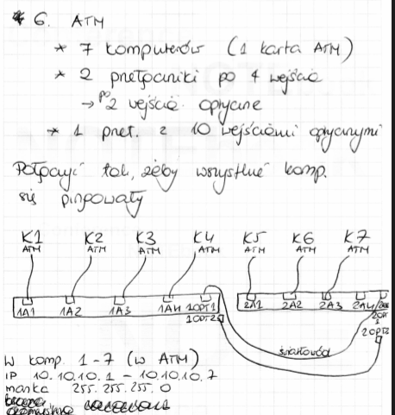

31. ATM 2
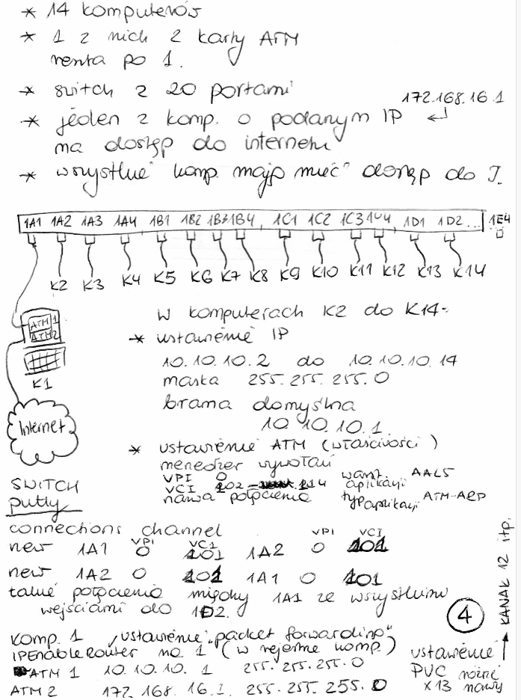

32. Co to jest VPI i VCI?
VPI (ang. Virtual Path Identifier) – identyfikator ścieżki wirtualnej VPI, w zależności od rodzaju styku UNI czy NNI, ma długość 8 bitów dla styku UNI lub 12 bitów w przypadku NNI. VPI identyfikuje grupę kanałów wirtualnych. Dla styku UNI możliwa jest obsługa 256 ścieżek, zaś dla styku NNI 4096 ścieżek.
VCI (ang. Virtual Channel Identifier) – identyfikator kanału wirtualnego VCI, łącznie z poprzednim polem, służy do wyznaczania drogi przesyłania komórki. Długość tego pola wynosi zawsze 16 bitów i jest identyczna dla obu rodzajów interfejsów styku, co pozwala na stworzenie do 65536 kanałów wirtualnych w obrębie każdej ścieżki wirtualnej.

33. Co to jest TA w ISDN?
TA (ang. Terminal Adapter) – jest to urządzenie umożliwiające podłączenie do sieci ISDN (nieprzystosowanego do pracy w sieci ISDN) wyposażenia końcowego TE2 (telefony analogowe, faksy grupy 3, komputery ze stykiem RS 232C i inne).Terminal adapter jest zasadniczo ISDN modemem, choć nazywa się adapterem terminala, ponieważ w rzeczywistości nie wykonuje konwersji sygnałów analogowych na cyfrowe

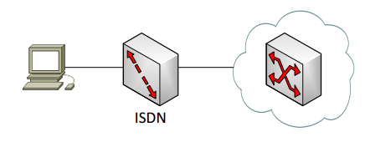
34. Czy w komutatorze czasowo-przestrzennym można zrealizować multicast? Odpowiedź uzasadnij.
Komutator czasowo-przestrzenny umożliwia przeniesienie zawartości dowolnej szczeliny czasowej z dowolnego traktu wejściowego do dowolnej szczeliny czasowej dowolnego traktu wyjściowego. Oznacza to że w przypadku szczególnym możemy przenieść zawartość szczeliny z jednego traktu wejściowego do wybranych szczelin w wszystkich traktach wyjściowych, tak więc multicast jest możliwy.

35. Narysuj komórkę ATM dla połączenia wenwątrzwęzłowego.
Budowa komórki ATM - format komórki na styku NNI (Network Network Interface)

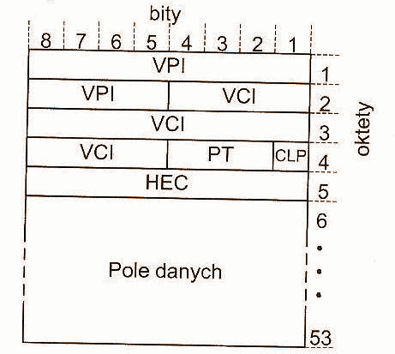

36. Czy połączenie typu multicast może być zrealizowane za pomocą komutatora czasowego?
Komutator czasowy posiada jeden trakt wejściowy oraz jeden trakty wyjściowy. Posiada on zdolność przenoszenia informacji pomiędzy szczelinami czasowymi lecz nie jest w stanie powielić jednej szczeliny czasowej do wszystkich pozostałych. Oznacza to iż nie może on realizować połączenia typu multicast.

37. Czy w komutatorze przestrzenno-czasowym można zrealizować multicast? Odpowiedź uzasadnij.
Komutator czasowo-przestrzenny umożliwia przeniesienie zawartości dowolnej szczeliny czasowej z dowolnego traktu wejściowego do dowolnej szczeliny czasowej dowolnego traktu wyjściowego. Oznacza to że w przypadku szczególnym możemy przenieść zawartość szczeliny z jednego traktu wejściowego do wybranych szczelin w wszystkich traktach wyjściowych, tak więc multicast jest możliwy.

38. Jaki typ wiadomości są wysyłane, gdy u abonenta wywoływanego dzwoni telefon?
Telefon abonenta wywoływanego zaczyna dzwonić na skutek otrzymania wiadomości inicjalizującej SETUP. Jednocześnie abonent wywoływany wysyła wiadomość ALERTING do abonenta wywołującego informującą go o dzwonieniu. Między centralami przenoszone są odpowiednio wiadomości IAM oraz ACM.

39. Co zrobić, żeby 4 komputery w sieci się „pingowały"?
Konieczne jest aby wszystkie komputery posiadały przynajmniej po dwie karty sieciowe. Kolejnym krokiem jest utworzenie 4 sieci pomiędzy komputerami oraz stworzenie w każdym z komputerów tablic routingu pozwalających na wzajemną komunikację między sieciami.

40. Co to jest NT?
NT (ang. Network Termination) jest to zakończenie transmisyjne łącza abonenckiego od strony abonenckiej. W urządzeniu tym jest realizowana konwersja sygnałów otrzymywanych od strony abonenckiej na sygnały, które mogą być transmitowane w łączu, a także zasilanie urządzeń abonenta. Inny rodzaj NT realizuje funkcje multipleksowania, koncentracji i komutacji strumieni informacji wytwarzanych w urządzenia abonenckich. Urządzenia te realizowane są w postaci cyfrowych central abonenckich, sieci lokalnych, multiplekserów czasowych bądź sterowników terminali.

41. Co należy wpisać w konsoli aby komputery ABC się widziały? A i C nie są połączone bezpośrednio.
Po stworzeniu sieci dla komputerów AB oraz BC, w komputerach bezpośrednio niepołączonych należy użyć polecenia route add w którego argumentach podajemy sieć (i odpowiadającą jej maskę) z którą chcemy się połączyć oraz bramę domyślną, w tym przypadku adres komputera B. Dodatkowo na komputerze B należy uruchomić usługę packet forwarding.
42. Opisać przenoszenie numeru.
Pierwsza wiadomość IAM przenosi wszystkie potrzebne informacje aby ustanowić połączenie z abonentem B. Podstawowym parametrem jest parametr Called Party Number, który zawiera numer abonenta B. Przesłana w odpowiedzi wiadomość ACM potwierdza odnalezienie żądanego numeru w przeliczniku centrali, ale zawiera równocześnie parametr Redirection Number wskazujący na przeniesienie wywołania pod inny numer. Numer na który dokonuje się przeniesienie wywołania, jest zakodowany w sygnałach adresowych Redirection Addres Signals. Równocześnie z wysłaniem wiadomości ACM w stronę abonenta A w kierunku abonenta C jest wysyłana wiadomość IAM. Wiadomość ta przenosi między innymi parametr Called Party Number, który tym razem zawiera numer abonenta C. Oprócz tego parametr w wiadomości IAM jest przesyłany także pierwotnie wywoływany numer abonenta B (parametr Original Called Number) a także numer, z którego nastąpiło przekazanie wywołania (parametr Redirecting Number).

43. Jakie warstwy OSI wykorzystywane były w laboratorium podczas łączenia się z switchem ATM 2?
- fizyczna
- łącza danych

44. Co to jest „operation hold”? (DSS1)
Usługa podtrzymania połączenia HOLD (ang. Call Hold) umożliwia abonentowi czasowe przerwanie komunikacji w istniejącym połączeniu i ponowne jej przywrócenie. Usługa HOLD jest realizowana w trakcie połączenia i może być przywołana przez każdą ze stron.

45. Co to jest AAL?
AAL (ATM Adaptation Layer) to trzecia warstwa struktury ATM nazywana warstwą adaptacyjną, pozwalająca uniezależnić warstwy ATM od warstw wyższych. Głównym celem AAL jest umożliwienie przenoszenia wszystkich typów danych przez warstwę ATM. Różnorodność charakterystyk strumieni danych przesyłanych przez sieć ATM wymaga implementacji w warstwie AAL funkcji specyficznych dla danej usługi.

46. Co to przywołanie kodowe? Podać przykład.
Przywołanie kodowe realizowane jest w centrali abonenckiej, w module połączeń wewnętrznych. Składa się ono z jednego długiego i jednego lub kilku krótkich sygnałów dźwiękowych, które rozlegają się we wszystkich aparatach końcowych. Aparat końcowy, który w danym momencie jest połączony z publiczną siecią telefoniczną, nie odbiera tego przywołania. Jeśli sygnał dźwiękowy przyporządkujemy określonej osobie można abonencką centralę telefoniczną wykorzystywać również jako urządzenie przywoławcze. Sygnał przywołania jest powtarzany, aż do momentu, gdy przywołana osoba zgłosi się z któregoś z aparatów końcowych.

47. Jaka będzie wartość TTL przy pingowaniu komputera będącego za switchem ATM?
Wartość licznika TTL nie ulegnie zmianie, gdyż przełącznik nie zmniejsza tego licznika.

48. Co to jest TE?
TE (ang. Terminal Equipment) – jest wyposażenie końcowe, które odpowiada urządzeniom użytkownika, takim jak np. telefon cyfrowy, końcówka transmisji danych, komputer osobisty, stacja robocza. Urządzenie TE może być zaprojektowane do pracy w sieci ISDN lub wymagać TA (ang. Terminal Adapter), który przystosowuje urządzenie TE do pracy w sieci ISDN.

49. Jaka jest różnica między wybieraniem impulsowym, a wybieraniem tonowym?
Wybieranie impulsowe jest stałoprądową metodą sygnalizacji w łączu abonenckim polegającą na przerwaniu przepływu prądu w łączu abonenckim przy użyciu tarczy wybierczej. Ilość przerwań obwodu określa cyfrę wybraną na tarczy telefonu.
Wybieranie tonowe jest wieloczęstotliwościową metodą sygnalizacji w łączu abonenckim polegający na przypisaniu każdemu klawiszowi na klawiaturze numerycznej telefonu dwóch częstotliwości. Wiersze na klawiaturze obejmują grupę częstotliwości mniejszych, a kolumny obejmują zakres częstotliwości większych. Metoda ta jest dużo szybsza od wybierania impulsowego.

50. Co to jest TDM?
TDM (ang. Time Division Multiplexing) – multipleksacja z podziałem czasowym jest metodą dostępu do wspólnego łącza przez podział w dziedzinie czasu na szczeliny czasowe. Każde z urządzeń chcące transmitować dane musi otrzymać szczelinę czasową w której będzie mogło to zrobić. Metoda ta jest podstawą działania systemu PCM.

51. Co to jest połączenie zwrotne i jak jest realizowane?
Podczas połączenia z abonentem publicznej sieci telefonicznej możliwe jest połączenie z każdym abonentem centrali abonenckiej, do której jesteśmy dołączeni.
Jeśli połączenie z abonentem publicznej sieci telefonicznej było nawiązane z centrali abonenckiej, do której jesteśmy dołączeni, połączenie zwrotne z końcowego aparatu telefonicznego jest możliwe najwcześniej 10 sekund po wybraniu ostatniej cyfry.

Realizacja połączenia zwrotnego:
- Podczas trwania połączenia z abonentem zewnętrznym, wybrać numer aparatu końcowego, z którym chcemy się połączyć,
- Rozmówca z publicznej sieci telefonicznej przełączony jest na „oczekiwanie”,
- Wybrany aparat końcowy zgłasza się,
- Uzyskanie niezbędnej informacji,
- Po odłożeniu mikrotelefonu w aparacie końcowym, który jest uczestnikiem połączenia zewnętrznego, wybierać cyfrę „0”, aby ponownie połączyć się z abonentem zewnętrznym,
- Kontynuować rozmowę.

52. Opisz jak przebiega przekazanie połączenia w CA.
Przekazanie połączenia zewnętrznego
Przy przywołaniach z publicznej sieci telefonicznej, sygnał z reguły rozlega się w pierwszym aparacie końcowym. Dzieje się tak na przykład po dołączeniu centrali do publicznej sieci telefonicznej i po każdym zaniku napięcia zasilania. Niezależnie od tego, każdy inny aparat końcowy można przygotować do przyjęcia przywołania zewnętrznego.

Realizacja przekazania połączenia zewnętrznego:
- Podnieść mikrotelefon aparatu, który ma przyjmować przywołania,
- Wybrać cyfrę „8”,
- Oczekiwać na sygnał potwierdzenia,
- Odłożyć mikrotelefon.

